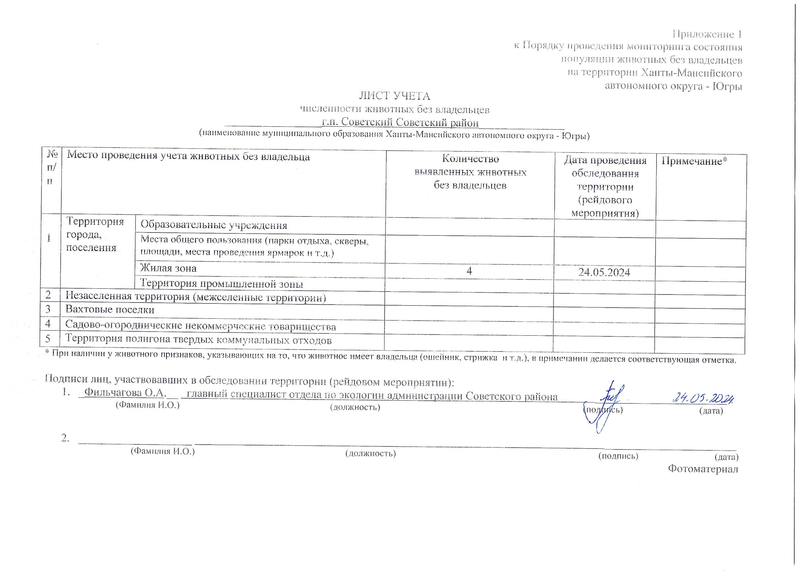
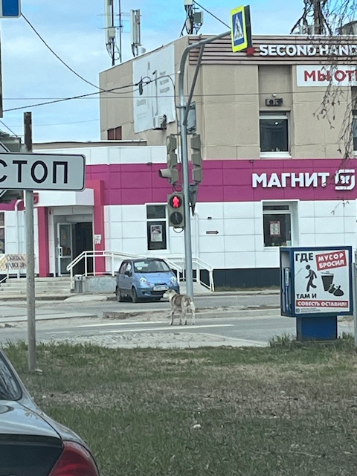 | 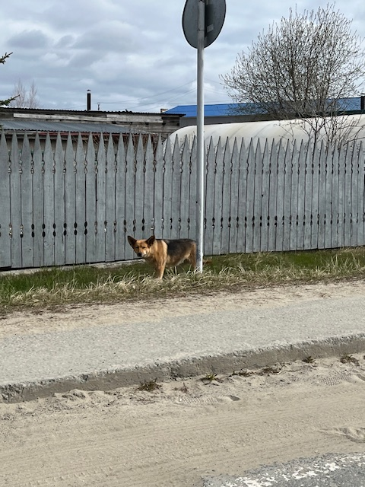
г.п. Советский на пересечении ул. Киевская и ул. Юбилейная | г.п. Советский ул. Юности д.6

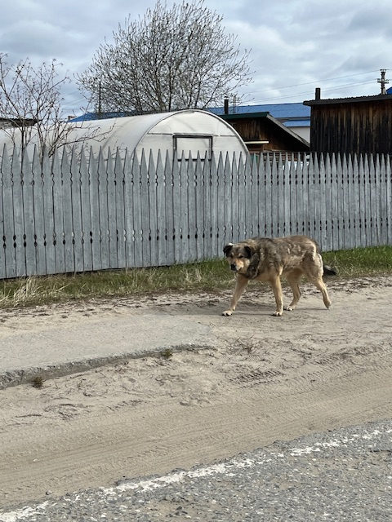 | 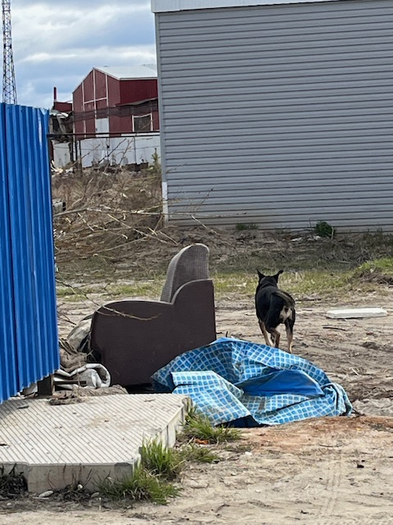
г.п. Советский ул. Юности , д.6 | г.п. Советский ул. Восточная

